Excursie 2 zile la Sighisoara
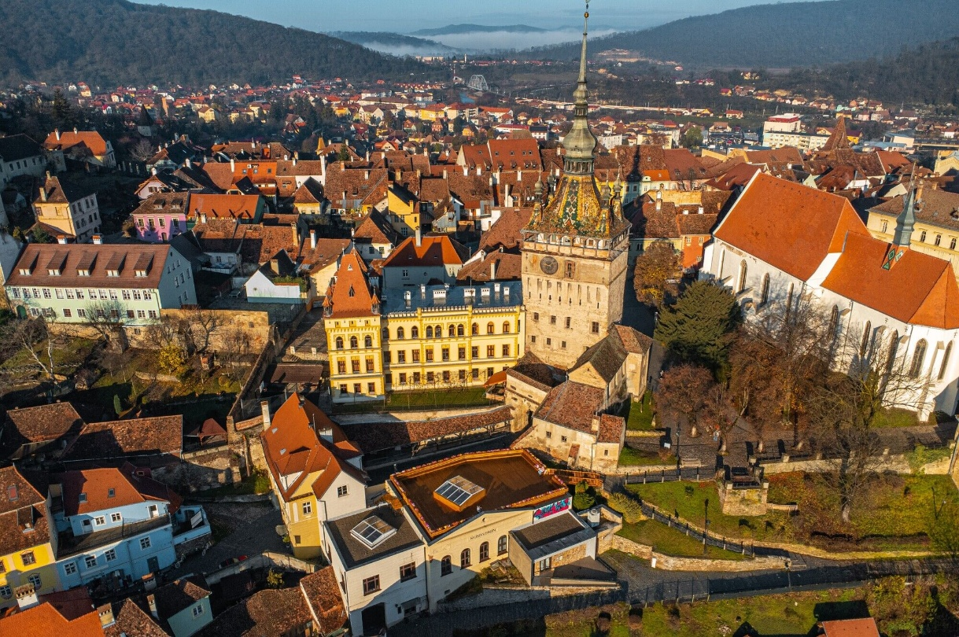
PERIOADE | NR. NOPTI | TARIF
La cerere | 2 zile/1 noapte | 675 lei*  *pret valabil min 45 platitori

Pregătiți-vă pentru două zile pline de descoperiri, distracție și aventură! Pornim din București spre două dintre cele mai frumoase orașe medievale ale Transilvaniei – Sibiu și Sighișoara.
Vom descoperi străduțele istorice ale Sibiului, piețele pline de farmec, celebrul Pod al Minciunilor, apoi vom păși în lumea medievală a Cetății Sighișoara, cu turnuri, ziduri de apărare, scări misterioase și povești de demult.
O excursie în care istoria se transformă în aventură, iar fiecare stradă ascunde o poveste nouă de descoperit!

TARIFUL INCLUDE:
- Transport Bucuresti – Sibiu – Sighisoara – Bran – Bucuresti cu autocar clasificat
- 1 noapte cazare la unitate de cazare 3* in camere duble si triple;
- Regim de masa: demipensiune (mic dejun si cina);
- Tur de oras cu ghid (Sibiu si Sighisoara)
- Insotitor din partea agentiei;
- Taxa hoteliera locala

TARIFUL NU INCLUDE:

Bilete de intrare la obiective turistice

Mesele de pranz

Cheltuieli personale

NOTA:

Grup minim 45 platitori

Pentru gratuitati, contactati agentia

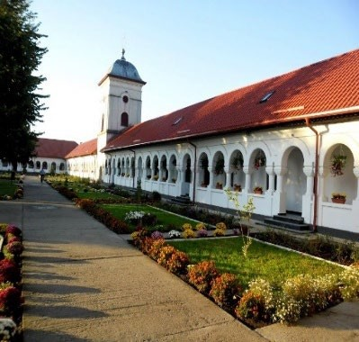
Ziua 1 Bucuresti – Valea Oltului – Sibiu – Sighisoara (aprox 375 km)
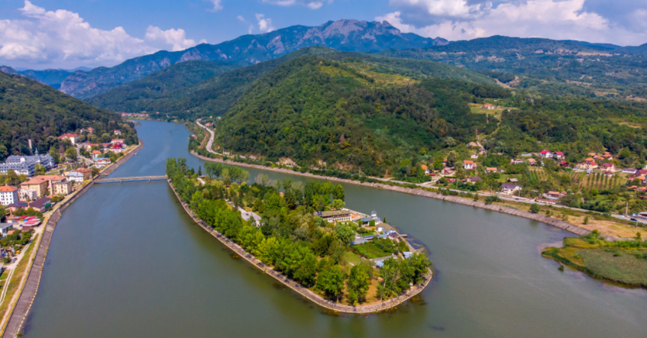
Intalnire ora 07:00 cu insotitorul din partea agentiei si imbarcare in autocar.
Traversăm spectaculoasa Vale a Oltului, una dintre cele mai frumoase zone montane ale României, unde râul Olt străbate Carpații, oferind peisaje deosebite.
Vom face un scurt popas pentru recreere și admirarea Mănăstirii Cozia, una dintre cele mai importante ctitorii medievale din Țara Românească, legată de numele domnitorului Mircea cel Bătrân. Este momentul perfect pentru o pauză, câteva fotografii și o scurtă incursiune în istoria locului.

Urmatoarea oprire este Sibiu, orașul în care trecutul medieval se întâlnește cu viața modernă! Vom descoperi piețe istorice, case cu acoperișuri care par să aibă ochi, pasaje misterioase și legendarul Pod al Minciunilor. Pregătiți-vă pentru o plimbare printr-un oraș în care fiecare stradă ascunde o poveste.

Traseu pietonal:
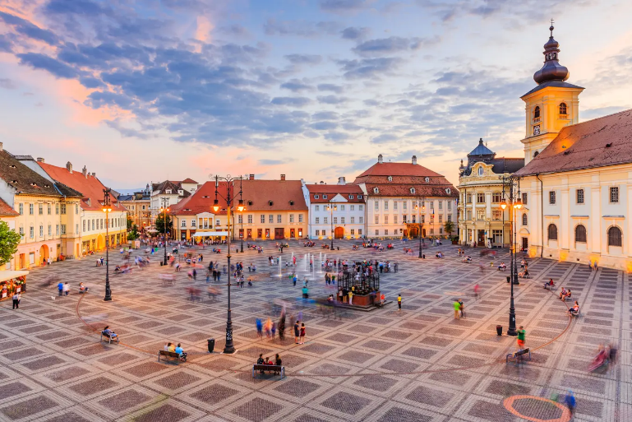
- Piața Mare – inima orașului și locul în care au avut loc, de-a lungul timpului, târguri și evenimente importante;
- Turnul Sfatului – unul dintre simbolurile Sibiului, cu o perspectivă frumoasă asupra centrului;
- Piața Mică – cu arhitectură medievală și celebrele ferestre din acoperișuri, supranumite „ochii Sibiului”;
- Podul Minciunilor – unul dintre cele mai cunoscute obiective ale orașului, în jurul căruia s-au născut numeroase legende;
- Piața Huet și Catedrala Evanghelică – zona istorică a vechii cetăți;
- Pasajul Scărilor – o legătură pitorească între Orașul de Sus și Orașul de Jos.

Pauza de pranz si continuam drumul catre Sighisoara

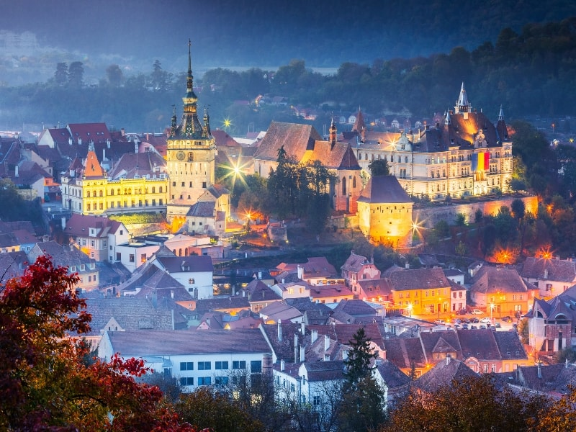
Sosim în Cetatea Medievală Sighișoara – Orașul poveștilor și al legendelor
Pășim într-o adevărată poveste medievală! La Sighișoara vom descoperi o cetate cu ziduri, turnuri, case colorate și străduțe înguste, unde fiecare colț pare să ascundă o legendă. Vom urca celebrele Scări Acoperite, vom admira Turnul cu Ceas și vom afla povești despre cavalerii, breslele și locuitorii care au dat viață cetății.

Cazare si cina (unitate de cazare 3* langa Sighisoara)

Ziua 2 – Sighisoara – Bran – Bucuresti (aprox 327 km)
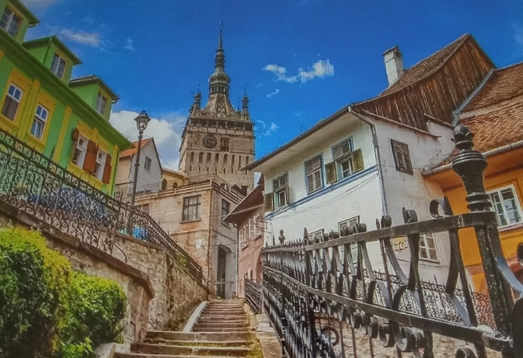
După micul dejun, ne pregătim pentru o adevărată călătorie în timp.
Astăzi vom descoperi Cetatea Medievală Sighișoara, unul dintre cele mai frumoase și bine păstrate orașe-cetate din Europa in cadrul unui tur pietonal de 2 ore.
Pășim pe străduțele înguste, pavate cu piatră, unde casele colorate, zidurile vechi și turnurile de apărare ne poartă în lumea cavalerilor și a poveștilor medievale.Prima oprire va fi la impresionantul Turn cu Ceas, simbolul orașului, care de sute de ani veghează asupra cetății. Vom afla povești despre mecanismul său ingenios, despre personajele ascunse ale ceasului și despre rolul important pe care îl avea acest turn în apărarea orașului.
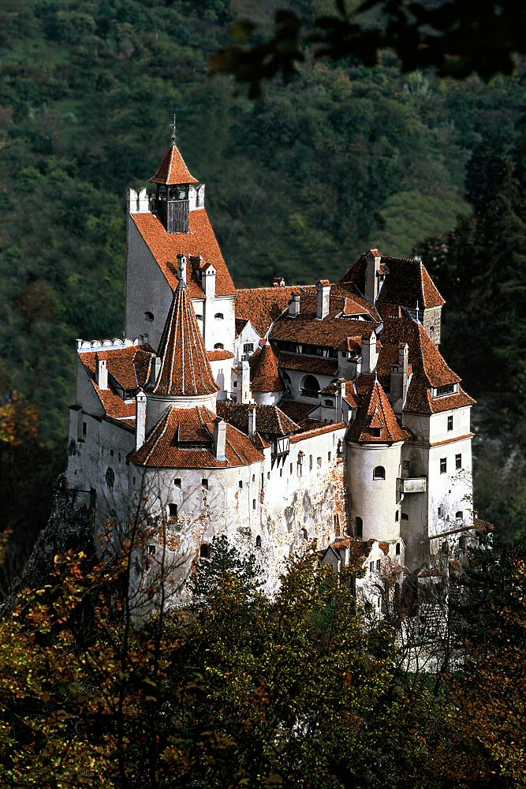
Continuăm aventura spre Casa Vlad Dracul, locul unde tradiția spune că s-ar fi născut Vlad Țepeș, domnitorul care a inspirat numeroase legende. Vom descoperi povestea personajului istoric din spatele mitului și legătura sa cu Sighișoara.
Vom urca apoi pe celebra Scară Acoperită, construită pentru a-i ajuta pe elevi să ajungă la școala de pe deal chiar și în zilele friguroase sau ploioase. Cele 300 de trepte ne duc spre partea de sus a cetății, unde ne așteaptă Biserica din Deal și o priveliște spectaculoasă asupra orașului.
Sighișoara nu este doar un loc de vizitat, ci o poveste pe care o trăim. Aici, printre turnuri și ziduri vechi, fiecare pas ne duce mai aproape de lumea cavalerilor, a legendelor și a misterelor medievale.

Pornim spre o nouă destinație de poveste: Castelul Bran. Drumul nostru ne poartă prin peisajele frumoase ale Transilvaniei, printre dealuri și sate vechi, până la unul dintre cele mai cunoscute castele din România.
Ajunși la Bran, vom descoperi un loc unde istoria și legenda se întâlnesc. Castelul, construit pe o stâncă între munți, pare desprins dintr-o poveste cu cavaleri, prințese și mistere.
Vom afla povestea adevărată a castelului, construit ca fortăreață de apărare, dar și legenda care l-a făcut celebru în întreaga lume – povestea lui Dracula. Vom explora încăperile castelului, curțile și aleile sale, vom admira arhitectura medievală și vom descoperi povești despre regina Maria, una dintre cele mai iubite regine ale României.
- ziduri vechi și turnuri misterioase;
- legende medievale;
- povești cu vampiri și cavaleri;
- fotografii de neuitat.
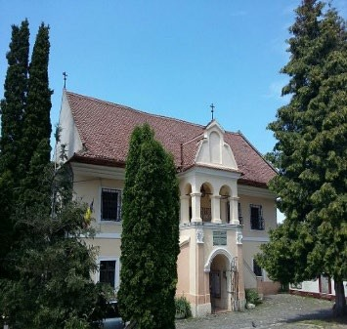
Tarif intrare Bilet standard: 40 lei/copil (5-17 ani); 100 lei/adut
Camera tortura: 30 lei/ers
Tunelul timpului: 30 lei/pers

După această ultimă aventură, ne luăm rămas-bun de la tărâmul castelelor și cetăților și pornim spre București, cu amintiri dintr-o excursie în care am călătorit prin timp
Sosire in Bucuresti in jurul orei 20:00, in functie de trafic.

